genel bilgiler
Talep Konusu | Talep No
SAP S/4HANA FI – Manuel Denkleştirme (Ana Hesap / Müşteri / Satıcı) | FI-EGT-002
İlgili Modül | Modül Danışmanı
FI – Finansal Muhasebe (SAP S/4HANA)

versiyon özeti
Versiyon | Hazırlayan / Güncelleyen | Tarih | Değişiklik Notu
00 |  | 26.10.2026 | İlk Yayın
çalışma detayı & örnek

İçindekiler

1. Denkleştirme Kavramı ve Ön Koşullar
2. Ana Hesap Manuel Denkleştirme (F-03)
3. Müşteri Manuel Denkleştirme (F-32)
4. Satıcı Manuel Denkleştirme (F-44)
5. Kısmi Ödeme ve Kalan Kalem ile Denkleştirme
6. Toleranslar ve Fark İşleme
7. Müşteri – Satıcı Mahsubu (Aynı Firma)
8. Denkleştirmenin Geri Alınması (FBRA)
9. Kontroller, Sık Hatalar ve Otomatik Denkleştirme ile Farkı

Kullanılan örnek veriler: Şirket kodu 1000 (Örnek Sanayi ve Ticaret A.Ş.), hesap planı TDHP, para birimi TRY. Müşteri BP 2000012 (XYZ Market A.Ş.), satıcı BP 1000045 (ABC Kırtasiye Ltd. Şti.), iş avansı hesabı 1950000001.

1. Denkleştirme Kavramı ve Ön Koşullar

Tanım ve Amaç
Denkleştirme (Clearing), bir hesaptaki birbirini karşılayan borç ve alacak kalemlerinin eşleştirilerek "kapatılması" işlemidir. Örneğin bir satıcı faturası (alacak) ile bu faturaya ait ödeme (borç) denkleştirildiğinde, iki kalem de açık kalem (open item) olmaktan çıkar ve denkleştirilmiş kalem (cleared item) olur. Bu sayede cari hesapta yalnızca gerçekten ödenmemiş/tahsil edilmemiş kalemler açık görünür; vade analizi, ihtar ve ödeme programı doğru çalışır.
Denkleştirme iki şekilde yapılır:
- Manuel denkleştirme – Kullanıcı hangi kalemlerin birbirini kapattığını ekranda seçer (F-03, F-32, F-44). Bu dokümanın konusudur.
- Otomatik denkleştirme – Sistem, tanımlı kriterlere (referans, tahsis, belge no vb.) göre eşleşen kalemleri toplu kapatır (F.13 / F13E).
- Kayıtla birlikte denkleştirme – Ödeme veya mahsup kaydı girilirken açık kalemler aynı anda kapatılır (F-28, F-53, F-04, F-30, F-51).

Denkleştirme Sonucunda Ne Olur?
- Sistem bir denkleştirme belgesi oluşturur (varsayılan belge türü AB). Kalemler tam eşleşiyorsa belge yalnızca başlıktan oluşur; fark varsa fark kalemleri de belgeye eklenir.
- Denkleştirilen her kalemde AUGBL (denkleştirme belge no) ve AUGDT (denkleştirme tarihi) alanları doldurulur.
- Kalemler açık kalem görünümlerinden (BSIS / BSID / BSIK) denkleştirilmiş kalem görünümlerine (BSAS / BSAD / BSAK) geçer. S/4HANA’da bu tablolar ACDOCA üzerindeki uyumluluk görünümleridir.
- Kalem listelerinde (FBL3N / FBL5N / FBL1N) durum simgesi kırmızıdan (açık) yeşile (denkleştirilmiş) döner.

Ön Koşullar
Alan / Öğe | Örnek Değer | Açıklama
Açık kalem yönetimi (ana hesap) | FS00 > Control Data > Open item management = X | Yalnız bu işaretli ana hesaplar denkleştirilebilir (ara hesaplar, avanslar, GR/IR, banka kliring)
Müşteri / satıcı hesapları | Her zaman açık kalem yönetimli | Ek ayar gerekmez
Kayıt dönemi | OB52’de denkleştirme tarihinin dönemi açık olmalı | Denkleştirme belgesi bu tarihe kaydedilir
Tolerans grubu | OBA4 + OB57 (kullanıcı ataması) | Fark tutarı tolerans içindeyse otomatik yazılır
Yetki | F_BKPF_BUK, F_BKPF_KOA vb. | Şirket kodu ve hesap türü yetkileri

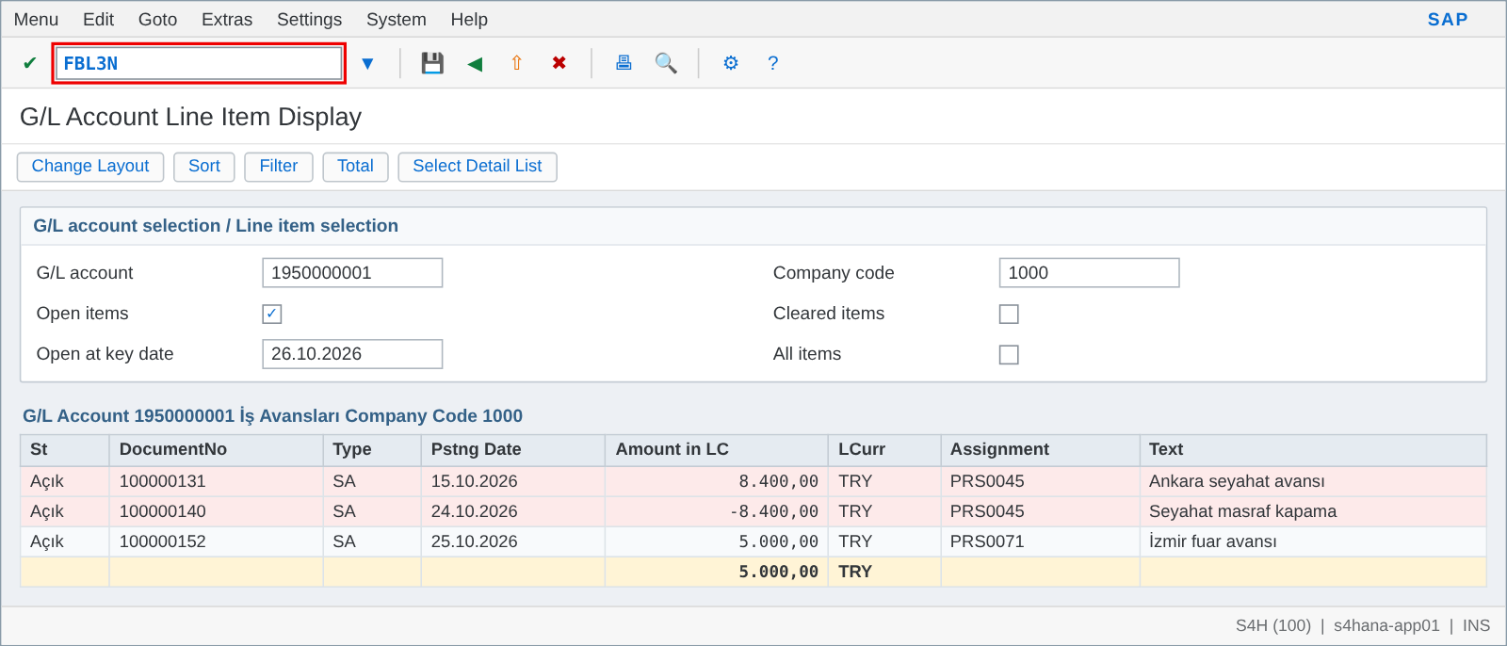
Şekil 1: FBL3N – Açık kalem yönetimli hesapta denkleştirilmeyi bekleyen kalemler
İpucu: Açık kalemlerin kolay eşleşmesi için kayıt sırasında Assignment (Tahsis – ZUONR) alanına ortak bir anahtar (personel no, sipariş no, fatura no vb.) girilmelidir. Denkleştirme ekranında bu alana göre arama ve sıralama yapılabilir; otomatik denkleştirme de çoğunlukla bu alanı kullanır.

İlgili İşlem Kodları (T-Code)
İşlem Kodu | Açıklama
F-03 | Ana hesap manuel denkleştirme
F-32 | Müşteri manuel denkleştirme
F-44 | Satıcı manuel denkleştirme
F-04 / F-30 / F-51 | Kayıtla birlikte denkleştirme (G/L / müşteri / satıcı menüsü)
F.13 / F13E | Otomatik denkleştirme
FBRA | Denkleştirmeyi geri al
FBL3N / FBL5N / FBL1N | Ana hesap / müşteri / satıcı kalem listeleri

İlgili Tablolar
Tablo | İçerik
BSEG (AUGBL / AUGDT) | Kalemdeki denkleştirme belge no / tarihi
ACDOCA (AUGBL / AUGDT / AUGGJ) | Universal Journal denkleştirme bilgileri
BSIS / BSAS | G/L açık / denkleştirilmiş kalemler
BSID / BSAD | Müşteri açık / denkleştirilmiş kalemler
BSIK / BSAK | Satıcı açık / denkleştirilmiş kalemler
SKB1 (XOPVW) | Açık kalem yönetimi işareti

2. Ana Hesap Manuel Denkleştirme (F-03)

Tanım ve Amaç
F-03, açık kalem yönetimli ana hesaplardaki (iş avansları, banka ara/kliring hesapları, maaş ödemeleri, GR/IR gibi) birbirini karşılayan kalemlerin manuel olarak kapatılmasında kullanılır. Yeni bir muhasebe kaydı oluşmaz; yalnızca mevcut kalemler eşleştirilir.

Örnek Senaryo
Personel PRS0045’e 15.10.2026’da 8.400 TL seyahat avansı verildi (195 İş Avansları borç). 24.10.2026’da masraf formu ile avans kapatıldı (195 alacak). 195 hesabında iki açık kalem var: +8.400 ve –8.400. Bu kalemler F-03 ile denkleştirilecek.

Adım Adım Veri Girişi
- Komut alanına F-03 yazıp Enter’a basın.
- Account = 1950000001, Clearing date = 26.10.2026, Period = 10, Company code = 1000, Currency = TRY girin.
- Additional selections bölümünde Assignment seçin (yalnız belirli personelin kalemlerini getirmek için); diğer durumda None bırakın.
- Process Open Items butonuna basın. Assignment seçtiyseniz açılan ekrana PRS0045 girin.
- Açık kalemler listelenir. Varsayılan olarak tüm kalemler aktif (mavi) gelir. Denkleştirilmeyecek kalemlerin tutarına çift tıklayarak pasif yapın, veya Deactivate items ile hepsini pasif yapıp yalnız gerekenleri çift tıklayarak aktifleştirin.
- Ekranın altındaki Not assigned alanının 0,00 olduğunu kontrol edin.
- Document > Simulate ile kontrol edin, Save (Ctrl+S) ile kaydedin. Sistem "Document 1000xxxxxx was posted in company code 1000" mesajı verir (belge türü AB).
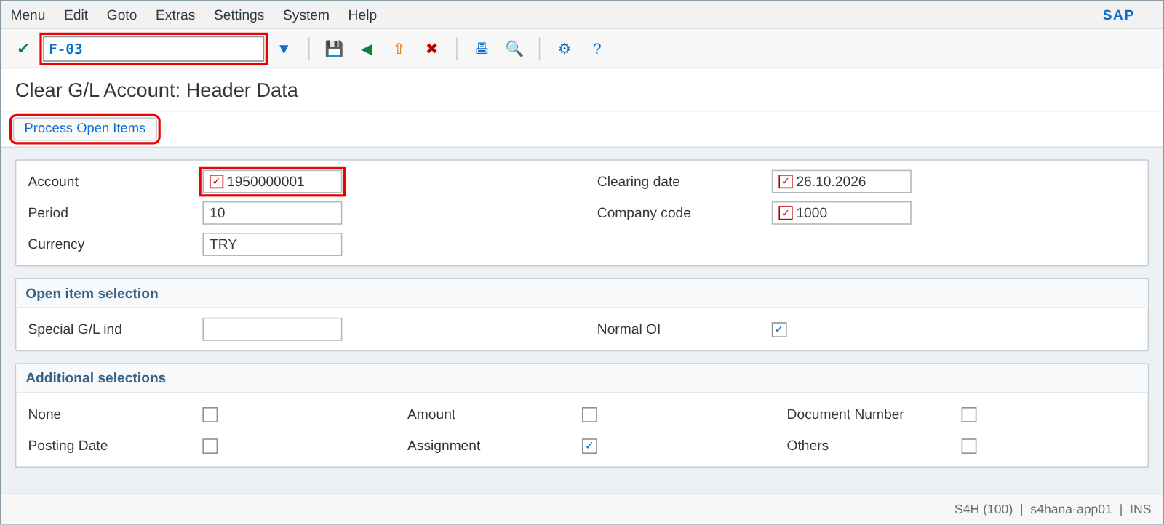
Şekil 2: F-03 – Ana hesap denkleştirme başlık ekranı
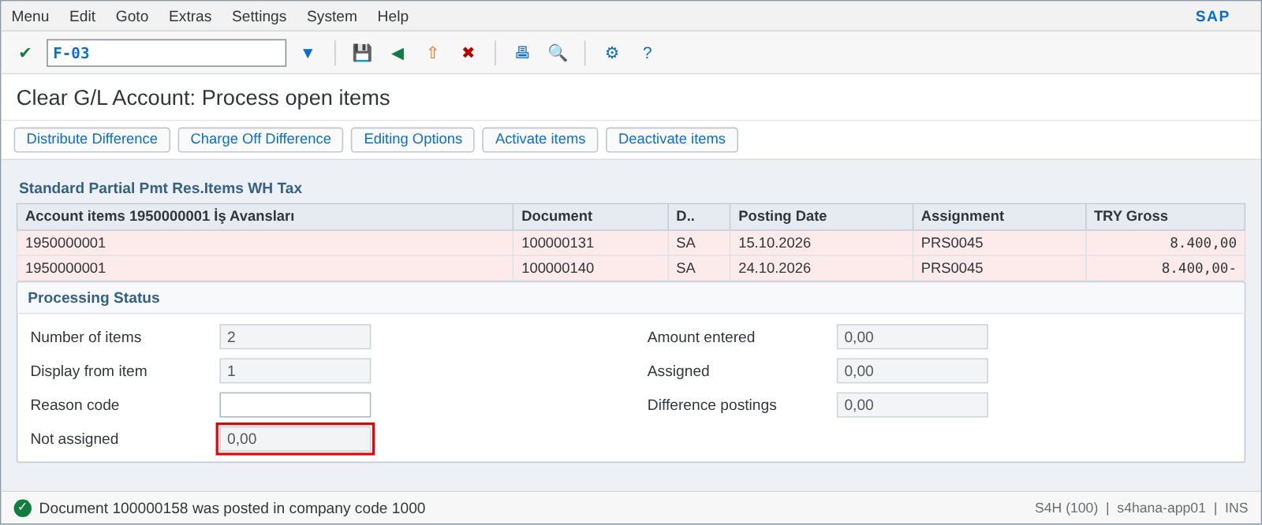
Şekil 3: F-03 – Açık kalemlerin seçimi ve "Not assigned = 0,00" kontrolü
Not assigned 0,00 değilse: Fark tolerans içindeyse kayıt yapılabilir ve fark OBXL/OBA4 ayarına göre fark hesabına yazılır. Fark tolerans dışındaysa sistem kaydetmeye izin vermez; bu durumda Charge Off Difference (farkı bir ana hesaba yaz) veya kalan kalem seçeneklerini kullanın (bkz. Konu 5–6).

Seçim İpuçları
- Editing Options butonu ile "Selected items initially inactive" seçeneği işaretlenirse kalemler pasif gelir; çok kalemli hesaplarda tek tek aktifleştirmek daha güvenlidir.
- Kolon başlığına tıklayıp Search (Ctrl+F) ile tutar veya tahsis aranabilir; Sort ile tahsise göre sıralama yapılabilir.
- Birden çok kalemi seçmek için ilk kalemi tıklayın, Select block ile son kalemi işaretleyin, ardından Activate items butonuna basın.

İlgili İşlem Kodları (T-Code)
İşlem Kodu | Açıklama
F-03 | Ana hesap denkleştirme
F-04 | Kayıtla birlikte ana hesap denkleştirme
FBL3N / FAGLL03 | Ana hesap açık / denkleştirilmiş kalem listesi
FS00 | Açık kalem yönetimi işareti
F.13 | Otomatik denkleştirme (ana hesap için de)
FBRA | Denkleştirmeyi geri al

İlgili Tablolar
Tablo | İçerik
BSIS / BSAS | G/L açık / denkleştirilmiş kalemler
ACDOCA | Kalem ve denkleştirme alanları
BKPF | Denkleştirme belgesi başlığı (BLART = AB)
SKB1 | Ana hesap şirket kodu verisi (XOPVW)

3. Müşteri Manuel Denkleştirme (F-32)

Tanım ve Amaç
F-32, bir müşteri hesabındaki faturalar, alacak dekontları, hesaba alınmış (eşleştirilmemiş) tahsilatlar ve avanslar gibi kalemlerin manuel eşleştirilmesinde kullanılır. Tipik kullanım: tahsilat banka ekstresinden fatura eşleşmeden "hesaba" kaydedildiğinde, sonradan ilgili faturalarla kapatılması.

Örnek Senaryo
Müşteri 2000012’nin açık kalemleri: 1800000214 fatura 60.000 TL (borç), 1800000230 iade faturası/alacak dekontu 5.000 TL (alacak) ve banka ekstresinden fatura eşleşmeden kaydedilmiş 1400000095 tahsilat 55.000 TL (alacak). Üç kalem birlikte denkleştirilecek: 60.000 – 5.000 – 55.000 = 0.

Adım Adım Veri Girişi
- F-32’yi açın.
- Account = 2000012, Clearing date = 26.10.2026, Period = 10, Company code = 1000, Currency = TRY girin.
- Müşterinin avans (özel defter) kalemlerini de getirmek için Special G/L ind alanına A girin; yalnız normal kalemler için Normal OI işaretli kalsın.
- Aynı firma satıcı olarak da tanımlı ve satıcı kalemleri ile mahsup yapılacaksa Other accounts işaretleyin (bkz. Konu 7).
- Process Open Items ile kalemleri listeleyin. Denkleştirilecek üç kalemi aktif, diğerlerini pasif bırakın.
- Not assigned = 0,00 kontrolünden sonra kaydedin.
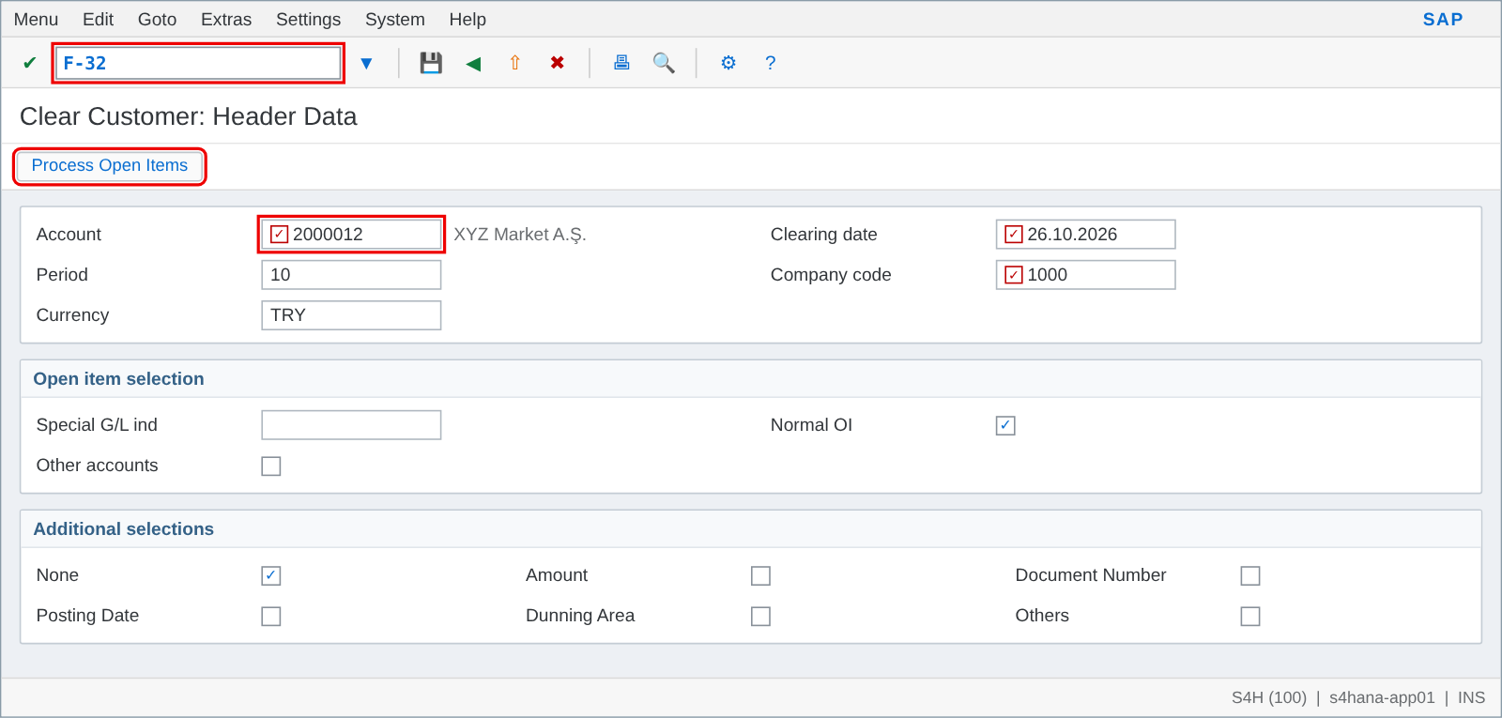
Şekil 4: F-32 – Müşteri denkleştirme başlık ekranı
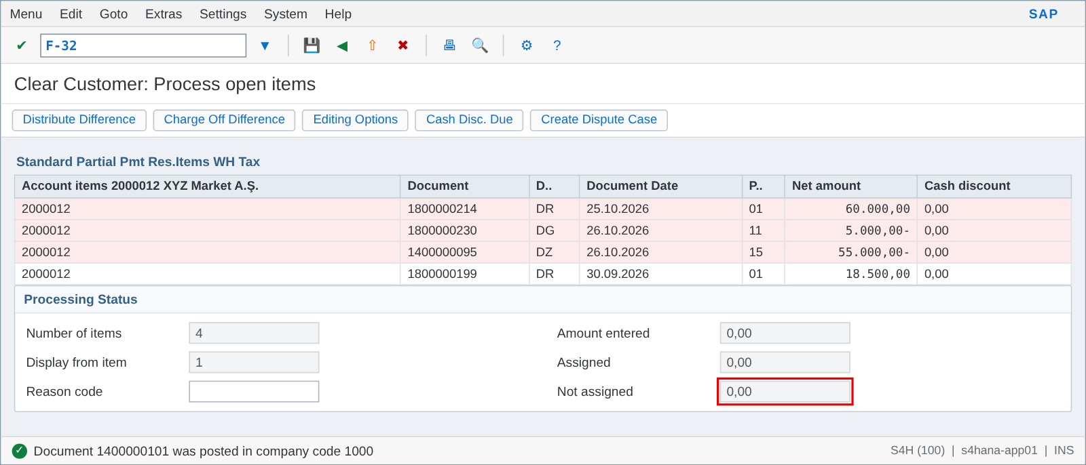
Şekil 5: F-32 – Fatura, alacak dekontu ve hesaba alınan tahsilatın birlikte denkleştirilmesi
Yukarıdaki örnekte 18.500 TL’lik eski fatura (1800000199) pasif bırakıldığı için açık kalmaya devam eder. Kayıt sonrası FBL5N’de "Cleared items" seçilerek üç kalemin aynı denkleştirme belgesi (AUGBL = 1400000101) ile kapandığı görülür.
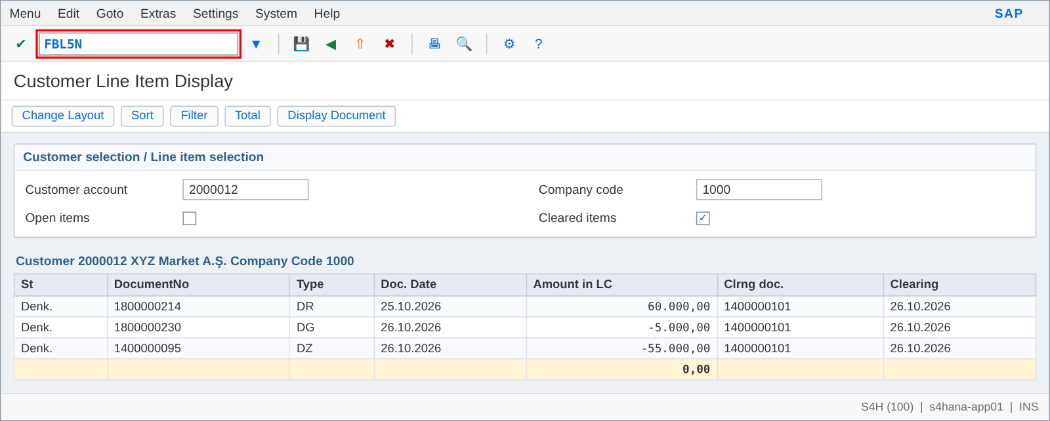
Şekil 6: FBL5N – Denkleştirilmiş kalemler ve ortak denkleştirme belge numarası

İlgili İşlem Kodları (T-Code)
İşlem Kodu | Açıklama
F-32 | Müşteri manuel denkleştirme
F-28 | Gelen ödeme ile denkleştirme
F-30 | Kayıtla birlikte denkleştirme
FBL5N / FBL5H | Müşteri kalem listesi
FD10N | Müşteri bakiyesi
FBRA | Denkleştirmeyi geri al

İlgili Tablolar
Tablo | İçerik
BSID / BSAD | Müşteri açık / denkleştirilmiş kalemler
KNB1 | Müşteri şirket kodu verisi (tolerans grubu TOGRU)
BSEG (REBZG) | Kısmi ödemede ilgili fatura referansı
ACDOCA | Kalemler ve denkleştirme bilgisi

4. Satıcı Manuel Denkleştirme (F-44)

Tanım ve Amaç
F-44, satıcı hesabındaki faturalar, alacak dekontları (iade faturaları), hesaba yapılmış ödemeler ve verilen avanslar gibi kalemlerin manuel eşleştirilmesinde kullanılır. Ekran ve mantık F-32 ile aynıdır; hesap türü satıcıdır (K).

Örnek Senaryo
Satıcı 1000045’in açık kalemleri: 1900000057 fatura 12.000 TL (alacak), 1900000064 iade faturası 1.200 TL (borç) ve banka ekstresinden faturası eşleşmeden kaydedilmiş 1500000033 ödeme 10.800 TL (borç). 12.000 – 1.200 – 10.800 = 0.

Adım Adım Veri Girişi
- F-44’ü açın.
- Account = 1000045, Clearing date = 26.10.2026, Period = 10, Company code = 1000, Currency = TRY girin.
- Verilen sipariş avanslarını (özel defter A) da görmek istiyorsanız Special G/L ind = A girin.
- Process Open Items ile kalemleri listeleyin; ilgili üç kalemi aktif bırakın.
- Not assigned = 0,00 kontrolünden sonra kaydedin.
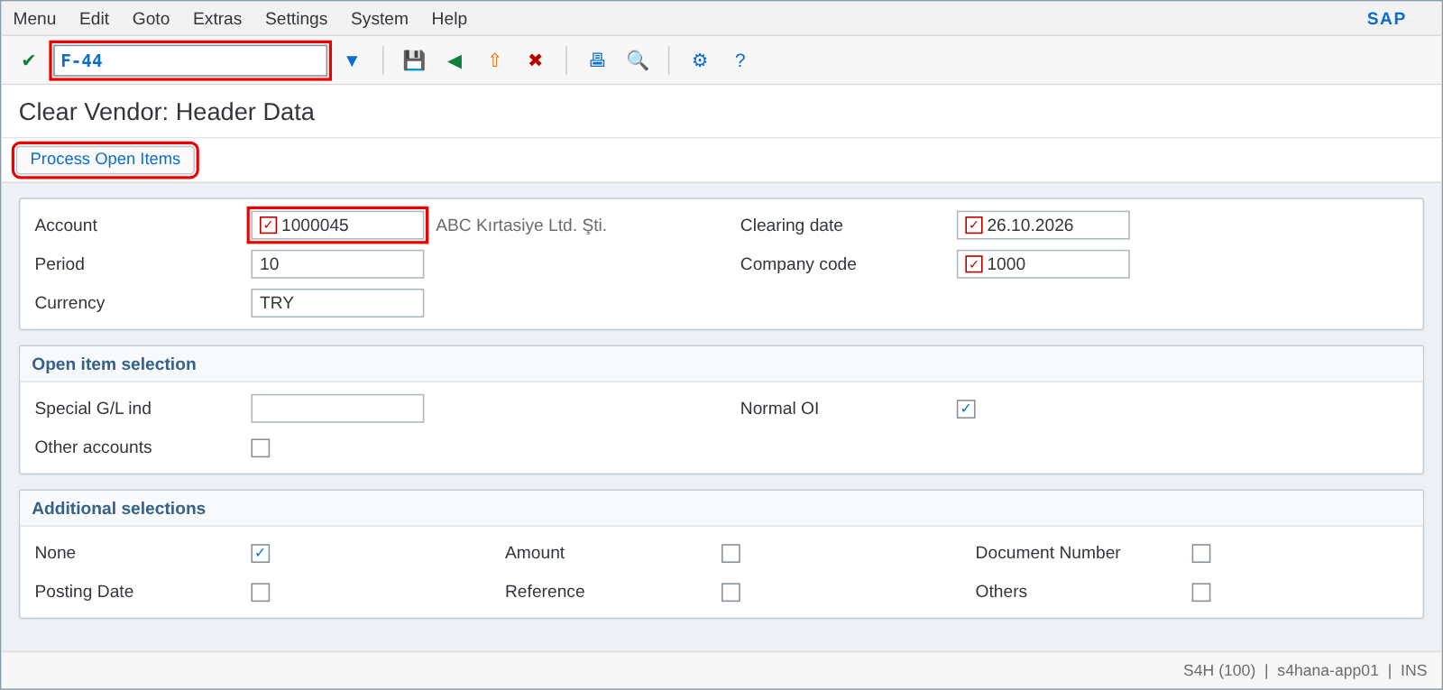
Şekil 7: F-44 – Satıcı denkleştirme başlık ekranı
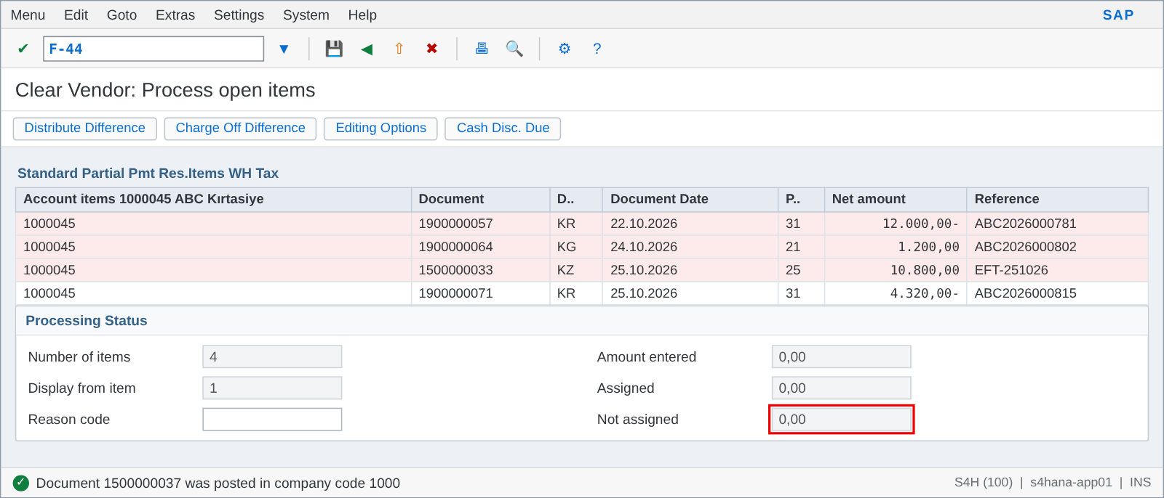
Şekil 8: F-44 – Fatura, iade faturası ve ödemenin denkleştirilmesi
Satıcı faturalarında Reference (XBLNR) alanı fatura numarasını taşır. Denkleştirme ekranında Editing Options üzerinden Reference kolonunu ekleyip sıralama yapmak, hangi ödemenin hangi faturaya ait olduğunu bulmayı kolaylaştırır.

İlgili İşlem Kodları (T-Code)
İşlem Kodu | Açıklama
F-44 | Satıcı manuel denkleştirme
F-53 | Giden ödeme ile denkleştirme
F-51 | Kayıtla birlikte denkleştirme (satıcı)
F110 | Otomatik ödeme (ödemeyle otomatik denkleştirir)
FBL1N / FBL1H | Satıcı kalem listesi
FK10N | Satıcı bakiyesi

İlgili Tablolar
Tablo | İçerik
BSIK / BSAK | Satıcı açık / denkleştirilmiş kalemler
LFB1 | Satıcı şirket kodu verisi (tolerans grubu TOGRU)
BSEG (XBLNR / ZUONR) | Referans / tahsis alanları
ACDOCA | Kalemler ve denkleştirme bilgisi

5. Kısmi Ödeme ve Kalan Kalem ile Denkleştirme

Tanım ve Amaç
Ödeme veya tahsilat tutarı fatura tutarına eşit değilse, denkleştirme ekranındaki sekmelerle farkın nasıl işleneceği seçilir. Bu işlemler hem F-28/F-53 (ödeme ile) hem F-32/F-44 (manuel denkleştirme) ekranlarında aynı şekilde yapılır.
Alan / Öğe | Örnek Değer | Açıklama
Standard | Tam denkleştirme | Seçilen kalemlerin hepsi kapanır; fark tolerans içinde olmalı
Partial Pmt (Kısmi Ödeme) | Fatura açık kalır | Ödeme kalemi faturaya referansla (REBZG) açık kalem olarak kaydedilir; iki kalem birlikte açık durur
Res.Items (Kalan Kalem) | Fatura kapanır | Fatura denkleştirilir, kalan tutar için yeni bir açık kalem yaratılır
WH Tax | Stopaj | Ödeme sırasında stopaj tutarlarının düzeltilmesi

Örnek: Kısmi Tahsilat (Partial Payment)
Müşteri 2000012, 18.500 TL’lik 1800000199 nolu fatura için 10.000 TL ödedi ve bakiyeyi sonra ödeyecek.
- F-32 (veya F-28) ile müşteri kalemlerini açın, yalnız 1800000199’u aktif bırakın.
- Partial Pmt sekmesine geçin.
- Fatura satırındaki Payment amnt alanına 10.000 girin (F-32’de ödeme kalemi de listede aktif olmalıdır).
- Not assigned = 0,00 olduğunu kontrol edip kaydedin. Fatura 18.500 ve kısmi ödeme –10.000 ayrı açık kalemler olarak kalır; FBL5N’de ödeme kaleminin "Invoice reference" alanında fatura numarası görünür.
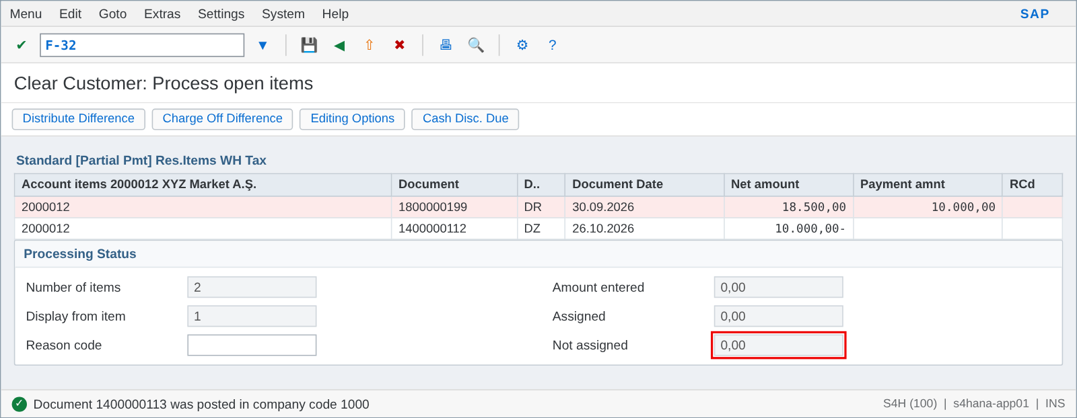
Şekil 9: Kısmi ödeme sekmesi – fatura açık kalır, ödeme faturaya referanslanır

Örnek: Kalan Kalem (Residual Item)
Satıcı 1000045’in 4.320 TL’lik 1900000071 nolu faturasına 4.000 TL ödendi; 320 TL’lik eksik teslimat farkı sonra ödenecek.
- F-44 ile satıcı kalemlerini açın; fatura ve 4.000 TL’lik ödeme kalemini aktif bırakın.
- Res.Items sekmesine geçin.
- Fatura satırındaki Residual items alanına çift tıklayın; sistem kalan tutarı (320,00) otomatik getirir.
- Gerekirse RCd (Reason Code) alanına fark nedenini (ör. 02 – Eksik teslimat) girin.
- Kaydedin. Orijinal fatura ve ödeme denkleşir; 320 TL için yeni bir açık kalem oluşur (yeni kalem ödeme koşulunu ve vade tarihini orijinal faturadan alabilir).
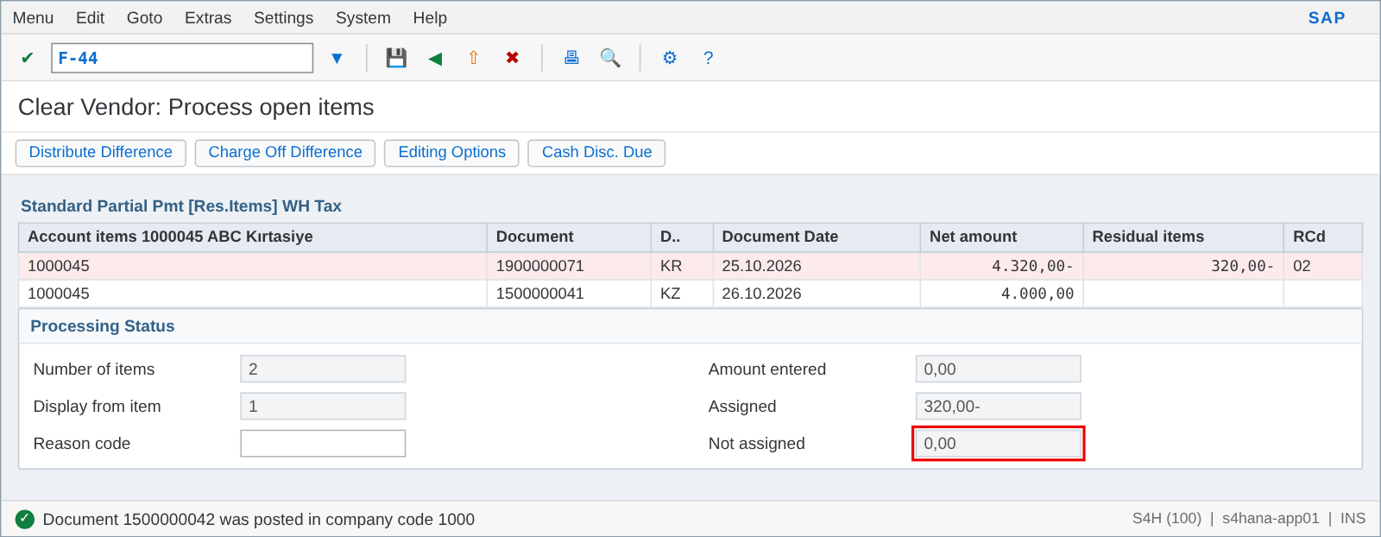
Şekil 10: Kalan kalem sekmesi – fatura kapanır, 320 TL için yeni açık kalem oluşur
Hangi yöntemi seçmeli? Fatura bazında takip ve ihtar önemliyse Kısmi Ödeme (fatura orijinal vade ile açık kalır). Hesabı sade tutmak ve farkı ayrı bir kalem olarak izlemek isteniyorsa Kalan Kalem. Fark kalıcı olarak yazılacaksa (kuruş farkı, banka masrafı) Konu 6’daki Charge Off Difference kullanılır.

İlgili İşlem Kodları (T-Code)
İşlem Kodu | Açıklama
F-32 / F-44 | Manuel denkleştirme (sekmeler)
F-28 / F-53 | Gelen / giden ödeme (sekmeler)
OBBE | Fark nedeni kodları (Reason codes)
FBL5N / FBL1N | Kalan / kısmi kalemlerin izlenmesi

İlgili Tablolar
Tablo | İçerik
BSEG (REBZG / REBZJ / REBZZ) | Referans fatura no / yıl / kalem (kısmi ödeme ve kalan kalem)
BSEG (RSTGR) | Fark nedeni kodu
T053R / T053S | Fark nedeni kodları / metinleri
BSID / BSIK | Açık kalan kalemler

6. Toleranslar ve Fark İşleme

Tanım ve Amaç
Denkleştirmede küçük farklar (kuruş farkları, banka masrafları, yuvarlamalar) sık görülür. SAP, bu farkların kullanıcı ve cari hesap bazında belirlenen tolerans sınırları içinde otomatik olarak yazılmasına izin verir. Tolerans dışındaki farklar ise kullanıcı tarafından kalan kalem, kısmi ödeme veya farkı gidere yazma (Charge Off Difference) ile işlenir.

Tolerans Türleri
Alan / Öğe | Örnek Değer | Açıklama
Çalışan tolerans grubu (OBA4) | Grup: boş (varsayılan), FI01, FI02 | Kullanıcının belge başına tutar limiti ve izin verilen ödeme farkları (gelir/gider yönünde tutar ve %)
Kullanıcı ataması (OB57) | Kullanıcı → FI01 | Hangi kullanıcının hangi tolerans grubunu kullandığı
Müşteri/satıcı tolerans grubu (OBA3) | Grup: boş, ZMUS | Cari hesap bazında izin verilen farklar; BP > şirket kodu verisinde atanır
Fark hesapları (OBXL) | ZDI → 6590000001 / 6490000001 | Tolerans içi farkların otomatik yazıldığı hesaplar
Fark nedeni kodları (OBBE) | 01, 02, 03 … | Farkın nedeni; "Charge off" işaretli kod farkı ayrı bir ana hesaba yazar

Sistem, çalışan ve müşteri/satıcı toleranslarından daha küçük olanı uygular. Örneğin çalışan toleransı 100 TL, müşteri toleransı 50 TL ise 50 TL’ye kadar olan farklar otomatik yazılır.
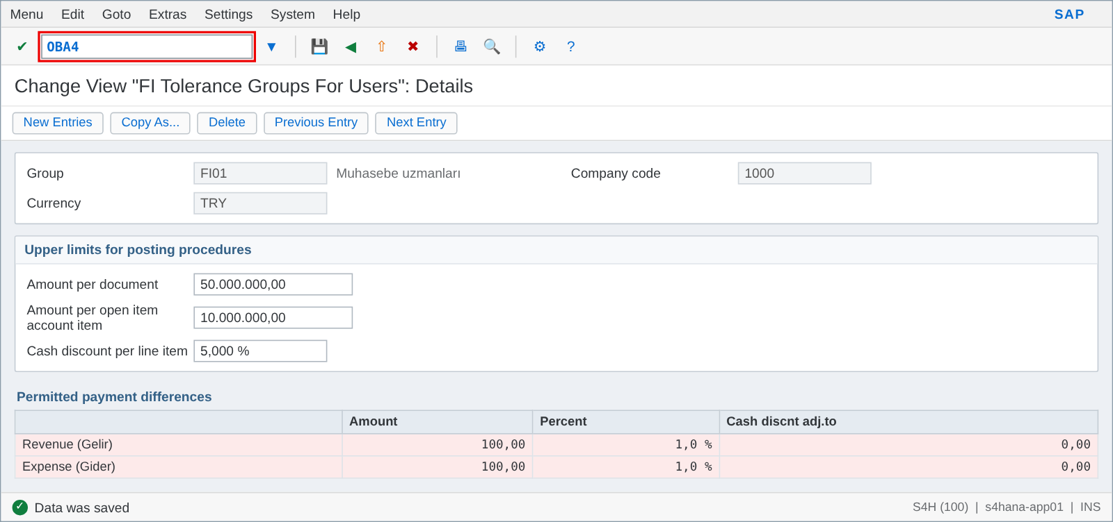
Şekil 11: OBA4 – Çalışan tolerans grubu ve izin verilen ödeme farkları

Farkı Gidere Yazma (Charge Off Difference)
Örnek: Müşteri 2000012, 7.500 TL’lik faturayı banka masrafı düşülerek 7.350 TL ödedi. 150 TL fark tolerans dışında ve müşteriden istenmeyecek.
- F-32’de fatura ve 7.350 TL’lik tahsilat kalemini aktif bırakın; Not assigned = 150,00 görünür.
- Charge Off Difference butonuna basın.
- Açılan kalem ekranında PstKy = 40, Account = 6590000001 (659 Diğer Olağan Gider ve Zararlar) veya ilgili banka masraf hesabı ve Amount = * girin.
- Masraf yeri gerekiyorsa girin, Not assigned = 0,00 olduktan sonra kaydedin. Denkleştirme belgesinde 150 TL gider satırı oluşur.
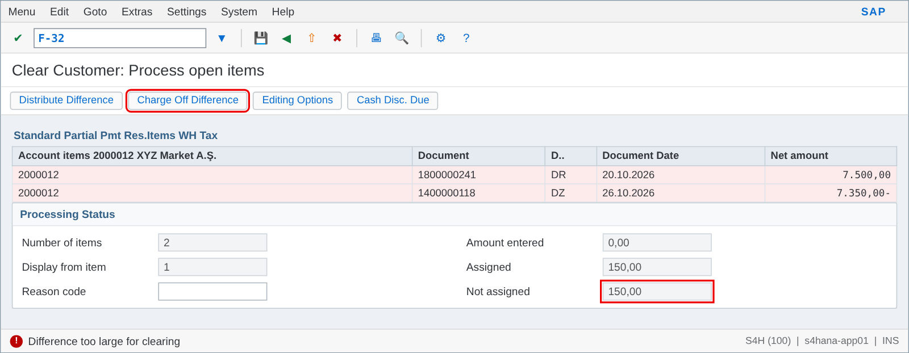
Şekil 12: "Difference too large for clearing" uyarısı – farkın Charge Off Difference ile yazılması
Hata mesajı "Difference too large for clearing" (F5 263): Fark tolerans grubunu aşıyor demektir. Çözüm: farkı Charge Off Difference ile bir hesaba yazın, kalan kalem/kısmi ödeme kullanın veya kalem seçimini düzeltin. Tolerans artırma kararı muhasebe yönetiminin onayıyla OBA4/OBA3 uyarlamasında verilir.

İlgili İşlem Kodları (T-Code)
İşlem Kodu | Açıklama
OBA4 | Çalışan tolerans grupları
OB57 | Kullanıcıları tolerans gruplarına ata
OBA3 | Müşteri/satıcı tolerans grupları
OBXL | Ödeme farkı hesapları (ZDI)
OBBE | Fark nedeni kodları
OBXD / OBXI | Fark nedeni kodlarına göre ayrı hesaplar

İlgili Tablolar
Tablo | İçerik
T043T | Çalışan tolerans grupları (tutar ve yüzde)
T043 | Kullanıcı – tolerans grubu ataması
T043G | Müşteri/satıcı tolerans grupları
T053R | Fark nedeni kodları
T030 (ZDI) | Ödeme farkı hesap belirleme
KNB1 / LFB1 (TOGRU) | Cari hesaba atanan tolerans grubu

7. Müşteri – Satıcı Mahsubu (Aynı Firma)

Tanım ve Amaç
Bir firma hem müşteri hem satıcı olabilir (ör. hem mal sattığımız hem hizmet aldığımız bir firma). Karşılıklı alacak ve borçlar nakit transferi yapılmadan mahsup edilebilir. S/4HANA’da aynı BP numarası hem müşteri (FLCU00) hem satıcı (FLVN00) rolüne sahip olduğunda iki hesap otomatik olarak bağlanır; mahsup için ayrıca Clearing with vendor / Clearing with customer işareti gerekir.

Ön Koşul: BP Ayarı
- BP işlem kodu ile iş ortağını açın (ör. 3000021 – DEF Lojistik A.Ş.). Hem FLCU00 hem FLVN00 rolünün olduğundan emin olun.
- FI Customer rolü > Company Code 1000 > Customer: Payment Transactions sekmesinde Clrg with Vendor işaretleyin.
- FI Vendor rolü > Company Code 1000 > Vendor: Payment Transactions sekmesinde Clrg with Cust. işaretleyin ve kaydedin.
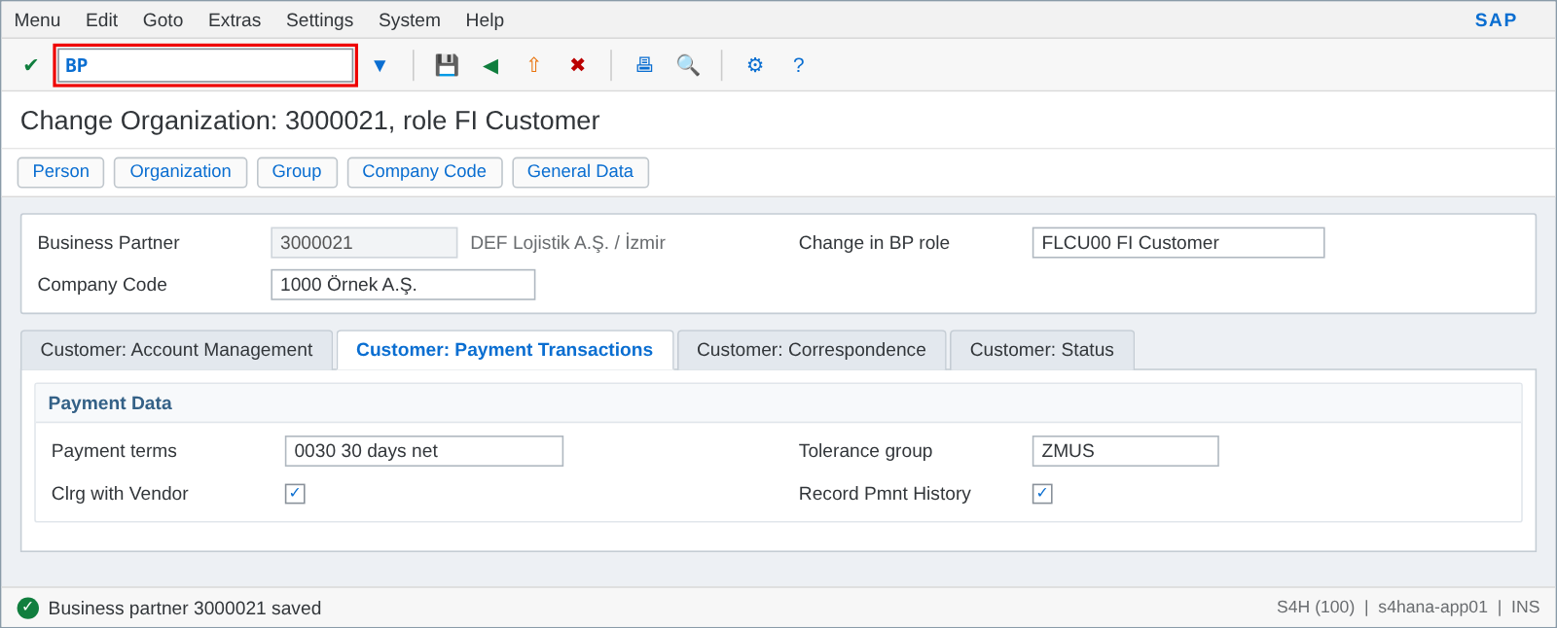
Şekil 13: BP – Müşteri rolünde "Clearing with Vendor" işareti

Mahsup Denkleştirmesi (F-32 + Other accounts)
Örnek: DEF Lojistik’e 30.000 TL satış faturası kestik (müşteri alacağı) ve DEF Lojistik’ten 22.000 TL nakliye faturası aldık (satıcı borcu). 22.000 TL mahsup edilecek, kalan 8.000 TL müşteri alacağı olarak açık kalacak.
- F-32’yi açın, Account = 3000021 (müşteri), Clearing date, Company code girin.
- Other accounts kutusunu işaretleyip Process Open Items’a basın.
- Açılan "Other accounts" ekranında Account = 3000021, Account type = K (Satıcı) girin.
- Listede hem müşteri (D) hem satıcı (K) kalemleri görünür. Satıcı faturasını (22.000) aktif bırakın; müşteri faturası için Res.Items sekmesinde kalan tutarı (8.000) girin.
- Not assigned = 0,00 olunca kaydedin. Satıcı faturası kapanır; müşteri faturası kapanıp 8.000 TL’lik yeni açık kalem oluşur.
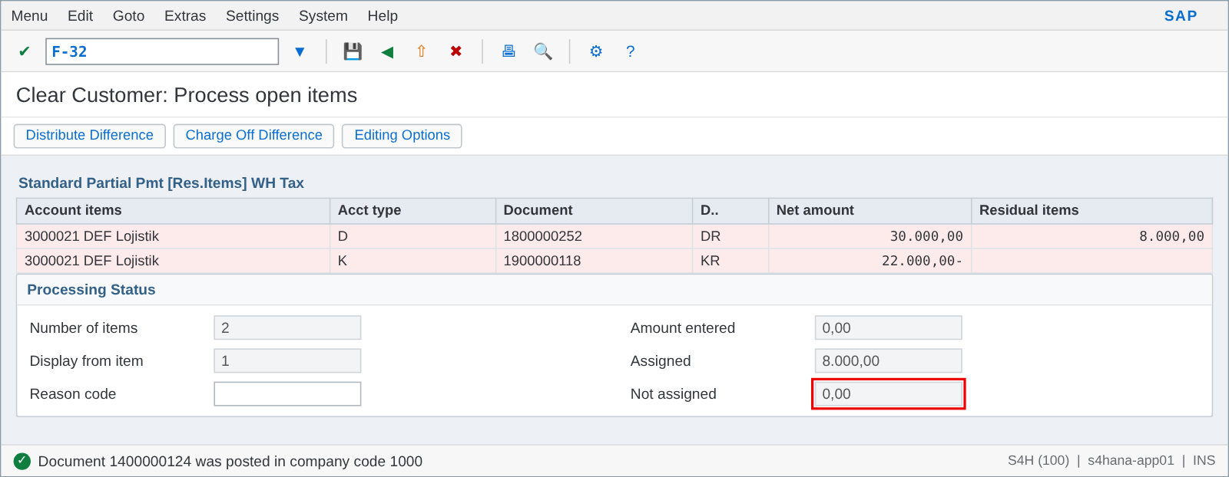
Şekil 14: F-32 – Müşteri ve satıcı kalemlerinin birlikte denkleştirilmesi (mahsup)
Alternatif: Mahsup kaydını açık bir virman olarak kaydetmek istenirse F-30 (Post with Clearing) ile Transaction = Transfer posting with clearing seçilerek 320 B / 120 A kaydı ve denkleştirme aynı belgede yapılabilir. "Clrg with Vendor" işareti aktifse F110 otomatik ödeme programı ve ihtar (F150) da karşı hesap bakiyesini dikkate alır.

İlgili İşlem Kodları (T-Code)
İşlem Kodu | Açıklama
BP | İş ortağı – Clearing with vendor/customer işaretleri
F-32 / F-44 | Other accounts ile mahsup denkleştirme
F-30 | Kayıtla birlikte denkleştirme (virman/mahsup)
FBL5N / FBL1N | Müşteri / satıcı kalemleri
FD10N / FK10N | Bakiye kontrolü

İlgili Tablolar
Tablo | İçerik
KNB1 (XVERR) | Müşteri: satıcı ile denkleştirme işareti
LFB1 (XVERR) | Satıcı: müşteri ile denkleştirme işareti
KNA1 (LIFNR) / LFA1 (KUNNR) | Müşteri–satıcı bağlantısı
CVI_CUST_LINK / CVI_VEND_LINK | BP – müşteri / satıcı eşleşmeleri

8. Denkleştirmenin Geri Alınması (FBRA)

Tanım ve Amaç
Yanlış kalemler denkleştirildiyse veya denkleştirilmiş bir ödemenin ters kaydedilmesi gerekiyorsa önce denkleştirme geri alınmalıdır; denkleştirilmiş kalem içeren bir belge FB08 ile doğrudan ters kaydedilemez. FBRA (Reset Cleared Items) iki seçenek sunar:
- Resetting only (Yalnız geri al) – Kalemler yeniden açık kalem olur; denkleştirme belgesinde kayıt kalemi yoksa (yalnız başlık) belge sadece işlevsiz kalır.
- Resetting and reversing (Geri al ve ters kaydet) – Denkleştirme belgesi bir ödeme/fark kaydı içeriyorsa (ör. F-28 tahsilatı) kalemler açılır ve belge aynı işlemle ters kaydedilir. Ters kayıt nedeni ve tarihi istenir.

Adım Adım Veri Girişi
- Denkleştirme belge numarasını bulun: FBL5N/FBL1N/FBL3N’de Cleared items seçip Clrng doc. kolonuna bakın (ör. 1400000101).
- FBRA’yı açın. Clearing Document = 1400000101, Company Code = 1000, Fiscal Year = 2026 girin.
- Kalemleri kontrol etmek için Items butonuna basabilirsiniz.
- Save (Ctrl+S)’e basın. Açılan pencerede "Resetting only" veya "Resetting and reversing" seçin.
- Ters kayıt seçildiyse Reversal Reason = 01 (aynı dönem) / 02 (kapalı dönem) ve gerekirse Posting Date girin, onaylayın. Sistem "Clearing 1400000101 was reset" mesajı verir.
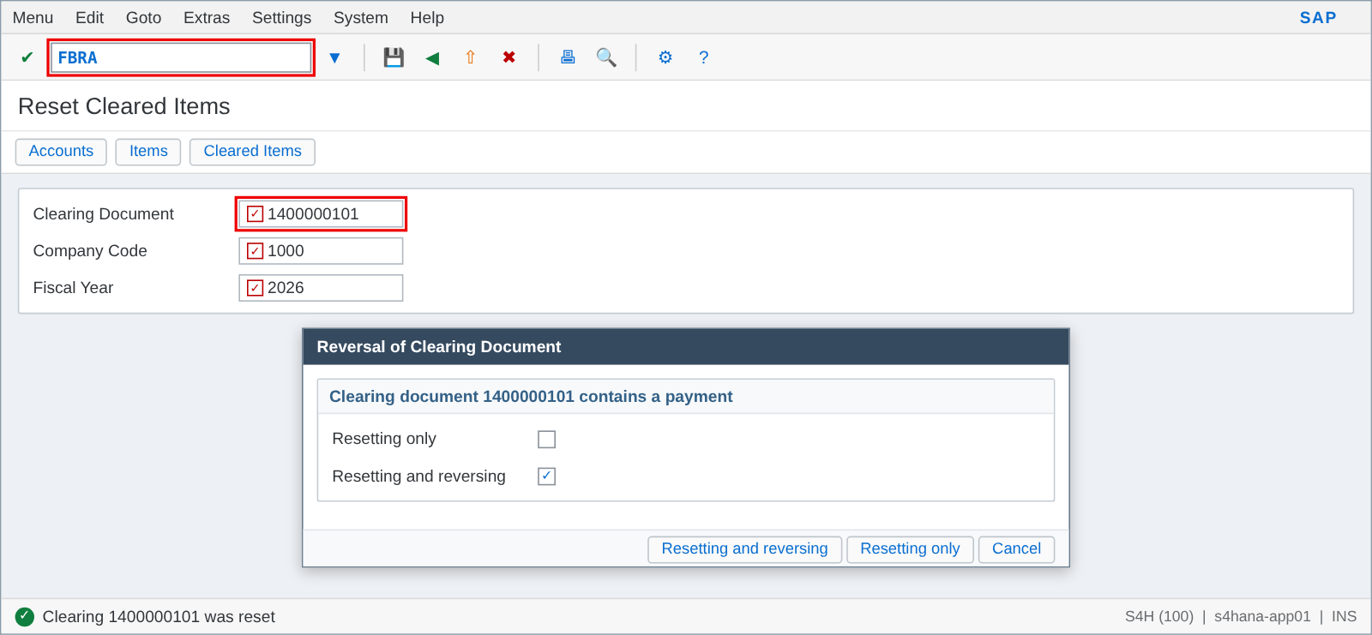
Şekil 15: FBRA – Denkleştirmenin geri alınması: yalnız geri alma / geri alma ve ters kayıt
Dikkat: Otomatik ödeme programı (F110) ile oluşmuş ödemelerin denkleştirmesini geri almak, banka dosyası/çek bilgisini etkiler. Bu tür ödemeler için önce FCH8 (çek iptali) veya ödeme yönetimi süreçleri kontrol edilmelidir. Denkleştirme belgesinin kayıt dönemi kapalıysa ters kayıt için açık bir dönem ve uygun ters kayıt nedeni seçilmelidir.

İlgili İşlem Kodları (T-Code)
İşlem Kodu | Açıklama
FBRA | Denkleştirmeyi geri al (ve ters kaydet)
FB08 | Belge ters kaydı (denkleştirme geri alındıktan sonra)
FBL1N / FBL3N / FBL5N | Denkleştirme belgesini bulma
FB03 | Denkleştirme belgesini görüntüleme
FCH8 | Çek ödemesi iptali

İlgili Tablolar
Tablo | İçerik
BKPF (STBLG / STGRD) | Ters kayıt belgesi / nedeni
BSEG (AUGBL / AUGDT) | Geri alma sonrası boşaltılan alanlar
ACDOCA | Denkleştirme alanları
T041C | Ters kayıt nedenleri

9. Kontroller, Sık Hatalar ve Otomatik Denkleştirme ile Farkı

Ay Sonu Denkleştirme Kontrolleri
- Ara hesaplar (banka kliring, maaş, avans, GR/IR) ay sonunda FBL3N > Open items ile kontrol edilmeli; eşleşen kalemler F-03 ile kapatılmalıdır.
- Müşteri/satıcı hesaplarında bakiye sıfır olduğu halde açık kalem görünüyorsa (fatura + hesaba ödeme) F-32/F-44 ile denkleştirme yapılmalıdır; aksi halde vade analizi ve ihtar yanlış çalışır.
- Hesaba alınan ödemeler (fatura eşleşmeden kaydedilen tahsilat/ödemeler) FBL5N/FBL1N’de belge türü DZ/KZ ile filtrelenerek takip edilmelidir.
- Dövizli kalemler denkleştirilirken kur farkı otomatik olarak OB09’daki gerçekleşen kur farkı hesabına yazılır; denkleştirme belgesinde bu satır kontrol edilmelidir.

Sık Karşılaşılan Hatalar
Alan / Öğe | Örnek Değer | Açıklama
Account 1950000001 is not managed on an open item basis | F-03 | Hesapta açık kalem yönetimi yok; FS00 ayarı ve (gerekirse) FAGL_ACTIVATE_OP ile açık kalem yönetimini sonradan aktifleştirme
Difference too large for clearing | F-03/F-32/F-44 | Fark toleransı aşıyor; Charge Off Difference, kalan kalem veya kısmi ödeme kullanın
Posting period 010 2026 is not open | Tümü | Denkleştirme tarihinin dönemi OB52’de kapalı
No open items were found | Tümü | Seçim kriterleri (şirket kodu, özel defter göstergesi, para birimi) yanlış veya kalemler zaten denkleştirilmiş
Clearing document contains a payment – reverse? | FBRA | Belge ödeme içeriyor; "Resetting and reversing" seçin
Document … is cleared – reversal not possible | FB08 | Önce FBRA ile denkleştirmeyi geri alın

Manuel ve Otomatik Denkleştirme Karşılaştırması
Alan / Öğe | Örnek Değer | Açıklama
Manuel (F-03 / F-32 / F-44) | Kullanıcı kalemleri seçer | Az sayıda kalem, özel durumlar, farklı tutarlar, kısmi/kalan kalem işlemleri
Otomatik (F.13 / F13E) | Sistem kriterlere göre eşleştirir | Çok sayıda kalem; aynı tahsis/referansa sahip ve toplamı sıfır olan kalemler. Kriterler OB74’te tanımlanır
Kayıtla birlikte (F-28 / F-53 / F-04 / F-30) | Ödeme/mahsup kaydı + denkleştirme | Ödeme ve tahsilat anında faturayı kapatma

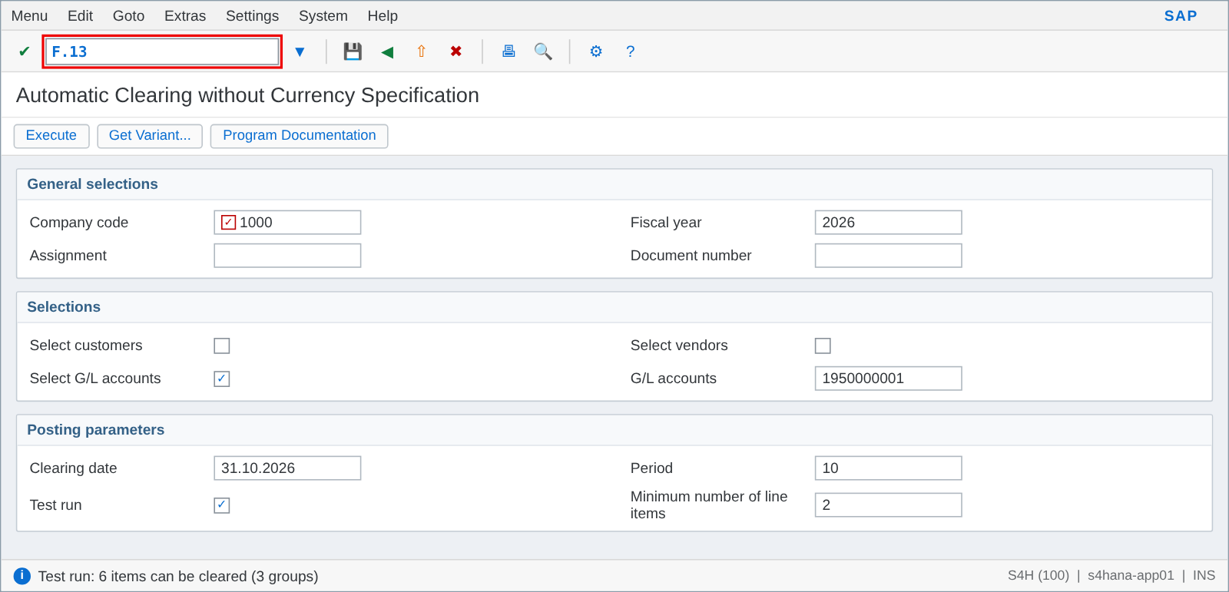
Şekil 16: F.13 – Otomatik denkleştirme (test çalıştırma); manuel denkleştirmeye toplu alternatif

Fiori Alternatifleri
S/4HANA Fiori launchpad’de ana hesaplar için "Clear G/L Accounts – Manual Clearing" (F1579) uygulaması F-03’ün karşılığıdır: kalemler tahsis/referansa göre gruplanır, sürükle-bırak ile eşleştirilir. Müşteri ve satıcı için "Clear Incoming Payments" ve "Clear Outgoing Payments" / "Manage Customer/Supplier Line Items" uygulamaları kullanılabilir. Uygulama adları sisteminizin sürümüne ve rol atamalarına göre değişebilir.

İlgili İşlem Kodları (T-Code)
İşlem Kodu | Açıklama
F.13 / F13E | Otomatik denkleştirme (para birimi bağımsız / bağımlı)
OB74 | Otomatik denkleştirme kriterleri
FAGL_ACTIVATE_OP | Ana hesapta açık kalem yönetimini sonradan aktifleştirme
OB09 | Gerçekleşen kur farkı hesapları
S_ALR_87012178 / 87012103 | Müşteri / satıcı açık kalem listesi (vade analizi)

İlgili Tablolar
Tablo | İçerik
TF123 | Otomatik denkleştirme kriterleri (OB74)
BSIS / BSID / BSIK | Açık kalemler
BSAS / BSAD / BSAK | Denkleştirilmiş kalemler
T030H | Kur farkı hesapları

NOTLAR
- Bu doküman SAP S/4HANA FI modülünde ana hesap, müşteri ve satıcı açık kalemlerinin manuel denkleştirilmesi konusunda kullanıcı eğitimi amacıyla hazırlanmıştır; 9 konu başlığını kapsar.
- Ekran görüntüleri, SAP GUI for Windows (Belize teması) ekran düzeni esas alınarak hazırlanmış temsili ekranlardır. Alan adları ve buton yerleşimleri standart SAP ekranlarıyla aynıdır; sistemdeki şirkete özel alanlar, düzen varyantları ve tema farklılık gösterebilir. Eğitim öncesinde kendi test sisteminizden (ör. S4Q) alınan gerçek görüntülerle değiştirilmesi önerilir.
- Örneklerdeki şirket kodu, hesap numaraları, vergi göstergeleri, BP numaraları ve belge numaraları temsilidir; kendi sistem uyarlamanıza göre güncelleyiniz.
- Uyarlama (SPRO) işlem kodları yalnızca yetkili kullanıcılar tarafından ve test/geliştirme sisteminde çalıştırılmalı, değişiklikler transport talebi ile canlı sisteme taşınmalıdır.
- Tablo isimleri SE16N/SE16H ile görüntülenebilir; S/4HANA’da BSIS, BSAS, BSID, BSAD, BSIK, BSAK, FAGLFLEXT, ANLC, ANEP gibi tablolar ACDOCA üzerinde çalışan uyumluluk görünümleridir.

